Страстная седмица Великого Поста.
ВЕЛИКИЙ ЧЕТВЕРГ
В Великий Четверг храм собирает особо много людей. И это учитывая то, что в условиях мегаполисов и городов поменьше пост стал иным, чем был сто и тем более тысячу лет назад. Иная работа, иной быт, по - иному течет время. В таких рамках по - иному воспринимаются христианские праздники. Многое не доходит до сердечной глубины и воспринимается как традиция. Многое из прошлого низведено до символического номинализма. Хотя, конечно, нам самим решать насколько принимать веяния веры, насколько подражать тысячелетней церковной практике, насколько широко раскрывать двери веры своих сердец. Тема Евхаристии в Великий Четверг основная, но она имеет несколько важных аспектов. Мы радуемся Евангельским чудесам, часто не видя иного. Задумаемся, что когда Господь сказал, что участи апостолов никто не позавидует, многие Его покинули. Что смутило Иуду? «Меня гнали, и вас будут гнать». Мы сегодня причащаемся и нас не смущает эта фраза? Ведь слова Христа многих смущали и тогда и сегодня. Его призывали снизить планку, быть попроще, а Он призывал есть Его Тело и пить Его Кровь. Мы это приняли с детства и нас это не шокирует, хотя и сегодня для многих это дикость. Господь не желал ничего упрощать и ставил высокую планку и поступкам, и словам. Сегодня говорим и о том, что Христос молится Отцу «Да минует меня Чаша сия!» Как можно так говорить? Интонация на грани надрыва и страха. Но это не совсем страх, и это не дикий страх о себе. Это состояние близко к «я хочу не так как я хочу». Человеческая плоть прорывается, но не вытесняет все остальное. Господь не радуется мечу Петра, когда за ним пришли, а ведь для нас было бы естественно радоваться тому, что хоть кто-то за нас заступился. Здесь не было эгоистического страха, поэтому и пот кровавый. Иуду он пытается вразумить и называет его другом. Сегодня по особому звучат слова молитвы «не лобзание Ти дам яко Иуда». А ведь и нам часто присущ этот особый цинизм, когда подлости чередуем с рукопожатиями, улыбками и поцелуями. Любуемся собой, когда делаем поцелуи Иуды. И в Великий Четверг, в особый день мы говорим об этом, что Евхаристия, как и всё Евангелие, это не старая добрая сказка, а актуальная важная для нас действительность. Причащаемся, братья и сестры, и смотрим, чтобы наши одежды были не только подобны листьям бесплодной смоковницы, но чтобы мы облекались добрыми делами благочестия.
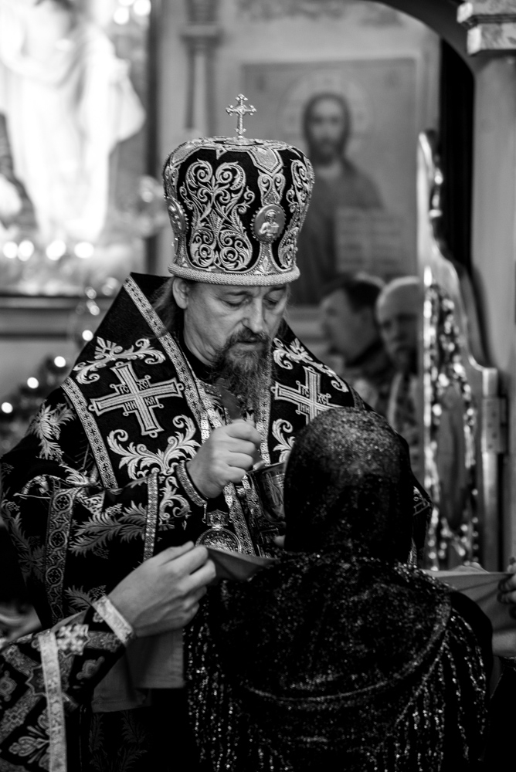
22 апреля 2019 года в Великий Понедельник Владыка совершил Литургию Преждеосвященных Даров в нашем храме, тем самым благословив нас на предстоящую Страстную седмицу. Господь ведет нас к Пасхе, как жизни вечной и которую нам в нашей суете трудно представить, через красивые и потрясающие своей глубиной великопостные службы. Такие службы словно огненная река обжигают наши души размышлениями о страданиях Господа. У подножия Голгофы понимаем, что смерть на Кресте совсем не бесплодная и путем исповедничества ведет всех к Воскресению. Нужно лишь стать перед этой Правдой на Кресте и не нужно защищаться от Христа. Сделать немалое усилие и отделиться от толпы, которая кричала «распни, распни Его». Пройти Страстную и достичь Великой Субботы, в которой упокоился Христос, и самим достичь упокоения. А затем, и это уже очень скоро, Пасха. Страшно вычеркнуть себя из этих служб, страшно окунуться в мирскую суету, страшно поставить вместо Бога иллюзию и утешиться землёй, а не небом. Как хочется по-настоящему соприкоснуться смыслу молитв и проснуться от услышанного, когда страдает родной Бог и человек, когда в какой-то момент ничего не остается кроме смерти крестной. И тогда хорошо бы к себе обратиться – а стоило ли вообще пресмыкаться, лгать, завидовать и т.д. И тогда понимаешь, что единственный смысл в жизни – это Любовь. И это только такая Любовь, которая похожа на Божие отношение к нам с Креста. Господи, не презри моея души по безмерней твоей милости.
6 неделя ВеликогоПоста
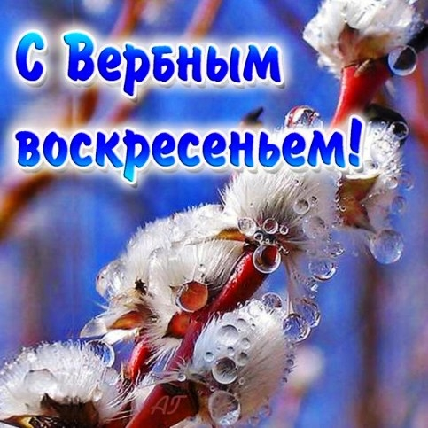
Вербное воскресение!
Одна неделя отделяет нас от Пасхи и сегодня мы празднуем Вход Господень в Иерусалим. После воскрешения Лазаря, Спасителя встречают не просто торжественно, но как Мессию, которого народ ожидал целыми поколениями, и умирали многие, не дождавшись исполнения своих ожиданий. И вот настал день, когда все ликование, вся радость человеческая собрались воедино и достигли апогея. После сегодняшнего дня начнется стремительное падение, которое достигнет дна в Великую Пятницу. Почему сегодня общее ликование, в среду предательство, а в пятницу распятие? Почему одни и те же лица смогли участвовать везде, в таких разных событиях и в чем - то даже исключающих друг друга. Сами себя обманули. Встретиться с правдой о себе невыносимо.
Непрочность и зыбкость человеческой славы, это конечно то, о чем нужно сегодня говорить, а второе – важность самоосознания заката человеческой жизни – через этот путь может пройти только лично сам человек. Сегодня Господь, и мы с ним, а завтра мы угасаем, и Господь Утешитель рядом с нами. И благо для нас, когда Господь будет рядом с нами. Но на это надеяться мы может только тогда, когда и мы будем рядом с ним и сегодня, и завтра, когда в страстные дни Он пребывает в бесславии от человеков.
Очень важно, чтобы мы понимали Пасху, как торжество истинной победы и Славы через путь, где есть место и сегодняшнему торжеству и последующей Страстной седмице. А сегодня со всеми вплоть до младенцев ликуем и мы. И наша задача воспринять и сохранить радость встречи Царя. Господь откликается на наше ликование и радостные возгласы, обращенные к Нему. Почему если ликующие младенцы умолкнут, камни возопиют? Что-то происходит в природе при приближающемся Господе. Неужели наши сердца еще более каменные, чем природные камни? Проникновенно радуемся и поем: «Благословен грядый во имя Господне!»

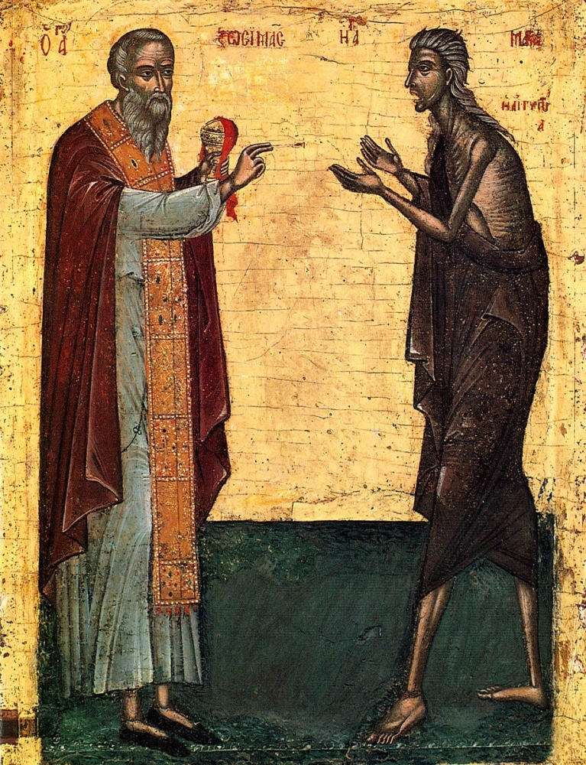
Пример Марии Египетской Православная Церковь считает образом совершенного покаяния.
Православное богослужение утрени четверга пятой седмицы Великого поста известно как «Мариино стояние».
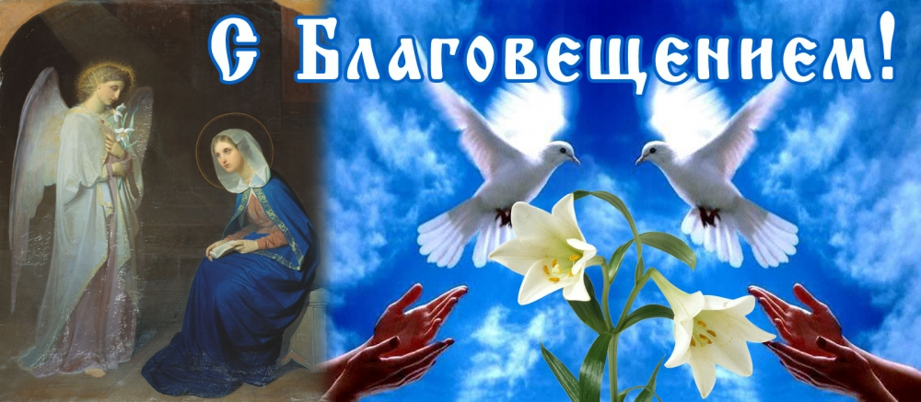
Благовещение это не просто передача информации, это нечто большее. Произошла встреча. При этом Пресвятая Мария была готова к встрече, и это важно. Ведь насколько бы она ни была шокирована, она смогла сказать, что она раба Господня, и что да будет ей по услышанным словам. Богородица показала нам урок смирения. Что такое смирение? Это не уничтожение себя, не рассказывание всем о том, как я плох. Это что-то иное. Это состояние плодородной земли. Доброй земли, готовой принять в себя семя. Как добрая человеческая душа может принять в себя слово Божие. Что мы видим на примере Богородицы? Душа никогда не может насытиться Богом, каждый раз она тоскует и только тогда отправляется дальше к Богу. Богом невозможно пресытиться. Если мы томимся на службе, значит что-то в душе у нас не так. Каждый раз, во время богообщения понимаем, что это не предел и что-то есть ещё большее. И все, что есть у нас лучшее, это не наше. При этом все, чем обладаем, это все нам дано в дар, а совсем не по нашим заслугам. Заповеди Блаженства нам об этом так и говорят – Блаженные нищие духом. Нищета духовная – это что-то очень важное для нас. Эта нищета всегда ради Бога и всегда в Боге. Богатеть в Боге это так важно, что каждый раз мы себя ограничиваем, когда что-то приобретаем вне Бога. Как это понять? Например, если наша рука держит какой то объект, мы в это время лишаемся своей руки, её функций, потенциально лишаем её возможностей реализовать себя в других действиях.. Так очень часто предпочитая суету, мы лишаемся времени, друзей, любимых и самой любви. В этом посту Благовещение совпало с воскресным днем, и если бы было иначе, мы бы сегодня говорили о преподобном Иоанне Лествичнике. И мы можем вспомнить его слова о молитве, говоря о молитвенном смиренном состоянии духа Пресвятой Богородицы. Преподобный Иоанн Лествичник сравнивал целеустремленную к Богу молитву со стрелой, выпущенной из лука к цели. Молитвенное состояние Богородицы было так возвышенно, что она приняла от Архангела все немыслимые, не вмещающиеся в наше сознание слова целиком и полностью. Осмысливая нашу молитву, мы для себя должны ответить, сколько времени мы готовы проводить с нашим Богом. Часто утром мы, умытые и одетые убегаем на работу и если и хватаем молитвослов, то с неким посылом «благослови нас Господи поскорее, а то некогда, опаздываем». А вечером напротив, вздыхаем, что нет сил молиться, хотя время нашлось и на еду, и мытье посуды, и на телефонный разговор, и на просмотр телевизора или сетевой своей страницы в интернете. Повздыхав все же берем молитвослов, чтобы отделаться от страха воздаяния или наказания за духовную лень, а мол вдруг потолок обвалится на нас, не помолившихся, или кошмар приснится. Где уж там жажда встречи с горячо любимым Богом! В Евангелии видим иной посыл. Молитва, как Богообщение, – это опыт познания Бога, а не книжные и отвлеченные знания. Пресвятая Богородица была не счастливицей, которой повезло стать Избранной, она действительно была Честнейшая Херувим и вела сугубую сосредоточенную духовную жизнь, начиная с трех лет, когда ее привели в Храм и далее до конца своих дней.
4 неделя Великого Поста
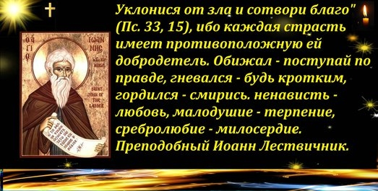
Соборования...
Традиционные уже великопостные Соборования. Важно, что приходим в храм не так, как какое-то лекарство купить, а совсем с другими мыслями. И уж точно не думать, что справедливый Боженька наказал, а теперь отмаливать нужно. Бог милостивый и без наших молитв знает, в чем нуждаемся. Наивно полагать, что сейчас в небесной регистратуре запишем, что нас беспокоит и начнем процесс полуторачасовой вычитки. Все о нас предельно кратко и понятно изложено в Послании ап. Иакова 5 глава – «Прежде же всего, братия мои, не клянитесь ни небом, ни землею, и никакою другою клятвою, но да будет у вас: «да, да» и «нет, нет», дабы вам не подпасть осуждению. Злостраждет ли кто из вас, пусть молится. Весел ли кто, пусть поет псалмы. Болен ли кто из вас, пусть призовет пресвитеров Церкви, и пусть помолятся над ним, помазав его елеем во имя Господне. И молитва веры исцелит болящего, и восставит его Господь; и если он сделал грехи, простятся ему. Признавайтесь друг пред другом в проступках и молитесь друг за друга, чтобы исцелиться: много может усиленная молитва праведного». М ы с Господом всегда - и в весельи, и в злострадании, и сейчас, соответственно, в болезни. И Бог не удаляется от нас в запредельность, он рядом и, будьте уверены, сострадает нам. Дерзайте, живите в уверенности, что Он даст необходимое. Бог не вмешивается в нашу жизнь, а соучаствует в ней, если мы Его допускаем к себе. Бог дает от щедрости, без всякой меры, и, даже если не просим. От нас нужно, если уж просим, то не забывать об ответственности за то, что получаем. Просим здоровья не для того, чтобы убежать от Господа снова подальше. Упаси Бог, а для благих дел. И что значит со смирением ожидать просимого? Значит, если Богу будет угодно, а не нам, часто не знающим чего и для чего просим. Уметь не настаивать на просимом, а полностью довериться и отдать себя во власть любящего нас Бога.
3 неделя Великого Поста!
Крестопоклонная Неделя знаменует середину поста. Каждый год мы встречаемся в этот день в храме, вводя себя под сень Христа. Для чего? Каждую осень деревья сбрасывают листья, чтобы весной набухли свежие почки, новой жизни листьев. В этот день принято обычно говорить о достигнутых постовых результатах, а также о призыве к нашему воодушевлению для дальнейшего поста. Так и есть. Крест для нас и призыв к подвигу и источник духовных и телесных сил. Слово о кресте …для нас, спасаемых, – сила Божия.(1 Кор. 1, 18). Через Крест мы общаемся с Богом по настоящему. Это наша лестница от земли на Небо. Мы все хотим не только увидеть Небо, но и взойти на Него. Только через любовь мы можем взойти на Небо и общаться с Богом. Бог есть Любовь и Его Крест есть Любовь. Здесь, приближаясь к Кресту мы можем дойти до пылкой любви без насмешки и отторжения. Обрести акценты жизни, уйти от сомнений и страданий. Ничто так хорошо не может нам самим рассказать о нашей любви ко Христу, как наше стояние возле Его Креста. О чем мы думаем, находясь возле Голгофы, какие наши мысли, заглянем в себя. Часто человек не может найти подлинных смыслов, самого себя. Что питает нашу душу? «И уж ничто души не веселит» писал пятнадцатилетний Лермонтов. С этим согласен любой, кто оказывается в какой-то момент жизни без веры, надежды и любви к Богу. Крест помогает нам познать жизнь и любовь Бога к нам. Понять Божию любовь через переживания крестных мук. Мы сегодня здесь говорим о Кресте, чтобы через несколько недель здесь пережить Воскресение. «Кресту Твоему покланяемся, Владыко, и Святое Воскресение Твое славим», - поем мы в умилении. Какая дивная и славная связка Креста и Воскресения. Господь спускается к нам во Славе через Крест и через наше стояние возле Креста, нашу тоску о Боге, мы поднимаемся к Нему. Через наше смирение, и Его Любовь, мы становимся сопричастниками тайны Бытия, тайны жизни вечной. Ин.3:16. Ибо так возлюбил Бог мир, что отдал Сына Своего Единородного, дабы всякий верующий в Него,не погиб, но имел жизнь вечную.
Заупокойные постовые службы...
И снова постовая заупокойная суббота. Тихо, таинственно и торжественно говорим в храме о смерти, как о высоком. Смерть – таинство не только гробов, но и смыслов жизни. Мы думаем о смерти, потому, что не можем о ней не думать. «Не мысля, что в сем месте сгнили сердца, которые любили!» писал Лермонтов после посещения Новоиерусалимского монастыря. Это путь к Воскресению. Мы живем не для того, чтобы умереть, мы живем, чтобы через смерть воскреснуть. Мы здесь, в этой жизни, должны умереть для зла, ненависти, зависти, лжи, клеветы – всего того, чем питается смерть. Не ужаснуться смерти, а понять ее. Только через такую смерть воскресает любовь. Если нет полного доверия к Богу, то смерть перенести невозможно. Она пугает и сама мысль о ней непереносима. Для верующего тайна смерти иная – она светлая и обнадеживающая, и даже ласковая. Сегодня человека пытаются заставить не думать о смерти вообще, и, в том числе, даже о собственной. Православие освобождает нас от симулякров мира развлечений, лжи и подделок. Всего преходящего и ненастоящего. Наш дух совсем не утонет в бездне бесконечной, - вот о чем говорит нам вера. И слёзы в храме в этот день никогда не от отчаяния, это слезы веры, надежды и любви к нашим близким и родственным душам. Дай им, Господи, покой, а нам мудрости и силы.
2 неделя Великого Поста!
Темы постовых воскресений сильно отличаются от обычных, будничных и привычных нам праздничных. В это второе воскресение Поста мы чтим горячо почитаемого Церковью святителя Григорий Паламу. И не зря в Посту так особо выделяем и великого подвижника, и великого учителя. Что для достойных желаний может быть выше желания обожения? Вдуматься только , всецелого обожения. Об этом и учит святитель. Бог не запределен и доступен для познания. От веры идет всеобщее знание. Сегодня, если определиться какие три книги необходимо прочитать в Великом Посту, я бы назвал Псалтырь, как главную книгу покаяния, а далее творения святителя Григория Паламы и «Лествицу» преп. Иоанна Лествечника. И эти книги в этот период рекомендует сама Церковь, посвящая каждому из них отдельное воскресение. Святитель Григорий утверждает, что знание может быть двух видов. Знания, к которым мы привыкли, из книжек и научения от людей, и второй вид знания от самого Бога через чистоту, как отблеск нетварного бессмертия и тому, что невыразимо никакой мыслью и никаким словом. Через знания от Бога мы призываемся к статусу ангелов, как созерцателей вечной славы. Божественный свет как озарение, боготворящая энергия, что во зло применить невозможно. Блаженная чистота вводит в нетварный свет. Это состояние от Бога, познается через Сына. Великая сила божественной энергии умудряющая и приобщающая. О чем еще говорил святитель? О том, что философское высокомерие не сродни смирению. О том, что Богомудрие даже рыбарей делает «сынами грома», благовестие которых разносится по всей вселенной. Гонителей преображает из Савлов в Павлов, возносящихся до третьего Неба и слышащих неизреченное. Что слепые солнца не видят, но чувствуют его тепло, но могут утверждать, что солнца, как такового, нет. Просвети, Господи, молитвами святителя Григория, наши сердца Светом Твоего Разума!
1 неделя Великого Поста!
Как монументально и величественно звучит сегодня праздник – Торжество Православия! Даже дух захватывает от самого произношения. Торжество подразумевает превалирование, победу над чем-то. Над чем? Исторически возникновения праздника понятно – победа истины иконопочитания над ересью иконоборчества. Но почему празднуем сегодня после первой недели поста? Изменился ли глобально мир, исчезло ли зло? Исчезли ли полностью ереси и их последователи? Хотелось бы так сказать, но видим, что долготерпеливый Господь попускает злу видимо смущать нас и даже где-то торжествовать. Земная Церковь страждет и воюет, а торжествует Небесная. И мы ликуем вместе с Ней. Церковь явно в своих учениях, догматах и традициях открыла для нас путь спасения и чистоты. «Возьмите иго Мое на себя и научитесь от Меня, ибо Я кроток и смирен сердцем, и найдете покой душам вашим» Мф 11:29. Первая неделя поста для нас свидетельство этого. Под омофором церкви мы почувствовали благодать Божию. Коленноприклоненные молитвы, длительные службы, сердечное устремление к Небу получили отклик тихой умиротворяющей благодати. Господь как бы говорит нам – ты только захоти, стань на этот путь и Я тебе помогу, Я лично буду Тебя сопровождать. Каждый год я слышу об этом свидетельства очевидцев. Люди с восхищением рассказывают, что в эти дни не ели и даже не пили ничего по несколько дней, утром и вечером каждый день были в храме и как быстро, совсем не в тягость, а напротив с неописуемой духовной радостью и сладостью проходили для них службы.Господь несет наши тяготы, если мы это делаем ради имени Его и восклицаем «Господи помилуй». Как хотелось бы, чтобы как можно больше людей испытало это свидетельство Веры. Мы постимся и духовно и телесно. Дух и тело взаимодействуют, двигаясь к одной цели. «Познай самого себя» – было написано две с половиной тысячи лет назад над входом в храм Аполлона в Дельфах. С латинского: Nosce te ipsum. Греческий - γνῶθι σεαυτόν. Зато у Аристофана есть ироническое видоизменённое γνῶθι σαυτὸν ὡς ἀμαθὴς εἶ καὶ παχύς, «познай себя, насколько ты глуп». В посту мы через свои немощи и смирение видим Любовь Христа и Его попечение о нас. Мы не ставим цели унизить или уничтожить своё тело. Преподобный Пимен Великий говорил «мы убийцы не тела, а страстей». Не уйдём же братья и сестры со своего пути и не будем понижать для себя планку духовного делания. Кто-то говорит: «Бог и так меня любит, главное не есть в посту людей». Но любим ли мы Бога, и как это проявляется? Очень часто за этими словами скрывается своя лень, оправдание своей косности и нежелание трудиться. Да вразумит нас Господь и наставит в Истине.
Протоиерей Александр Яровой
Послесловие на Крещение...
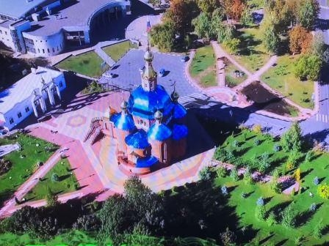
Что мы ищем в храме? Зеркало Неба, как в космодроме выхода в Космос Абсолютной Любви. К любви не приложимо ограничение во времени. Нельзя сказать, что люблю на 20 минут, до утра, пока упадёт уровень эндорфина, и даже на 50 лет, пока стану стареньким. Любой человек понимает семейную идиллию и счастье в целом только в гипермаксимальных терминах. Поэтому предательство любого уровня не совместимо со счастьем. Мы желаем жить не дозированно, а по-настоящему. Вечные вопросы о том сколько земли нужно человеку. Все дебаты сводятся к одному – мёртвому совсем немного, можно метр на два, а живому нужен весь мир. Какой депутат может пообещать в предвыборной программе каждому по целому миру? Такая программа есть только в одном месте, ворота в которое – Крещение, а призовой фонд – Царство Небесное целиком. Это если предположить, что счастье существует. Всё остальное мелко и бедно, соглашательство на меньшее. В системе насилия, что есть государство, ни в одной ячейке не найдет человек абсолютного покоя, душевного мира будь ты руководитель, наставник, начальник или сам гарант.
Протоиерей Александр Яровой

С Крещением
Господним!
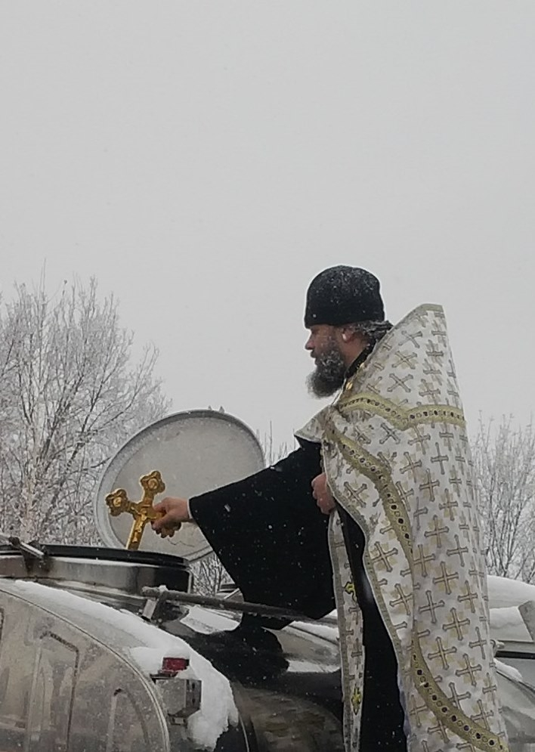
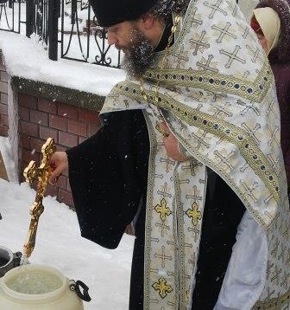
Из года в год приходит светлый праздник Крещения Господня, стечение народа и чаяния людей, все у Креста Господня, у Иордани...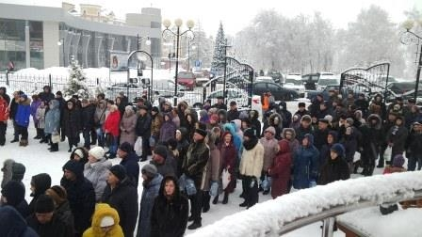
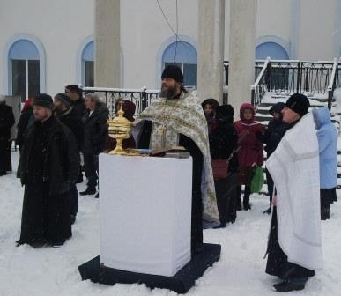

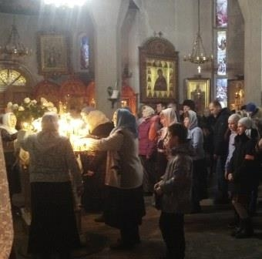
В фотоальбомах - "Крещение Господне 2019"

7 января в 12.00 в ДК состоялся праздничный концерт,
посвященный Рождеству Христову
Одним из самых интересных моментов стало выступление нашего батюшки, который подарил юным прихожанам и их родителям чудесную песенку об Ангелах. И вто как об этом говорит сам отец Александр: "Одна из любимых рождественских тем – Ангелочки. О том и мой подарок. И ещё. Обычно рождественские подарки воспринимает как производное от Даров Волхвов Богомладенцу. В Европе ещё говорят о том, Богородица с праведным Иосифом хотели посетить родственников в Иерусалимских гостиницах, а их не пускали. Святая чета, соответственно, оставляла подарки. В Англии День подарков ( Boxing Day) – второй день после Рождества. Есть ещё одна тема, которая у нас не разрабатывается – подарки лживого Ирода, который так же хотел прийти на поклонение Рождённому".
https://www.youtube.com/watch?v=ybtQxaKpskA
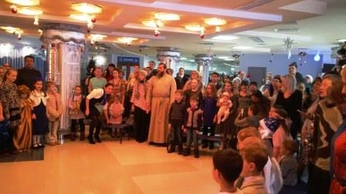
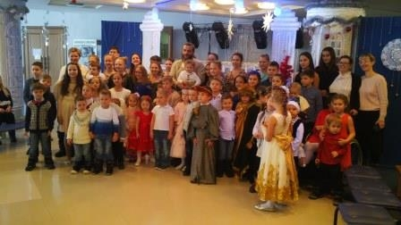
Фоотчет с мероприятия в разделе "Фотогалеря"
Рождественская служба
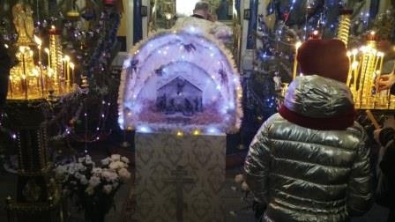
Фоторепортаж с Рождественского Богослужения:

Бабушка Олечка - "незыблемость нашего храма"
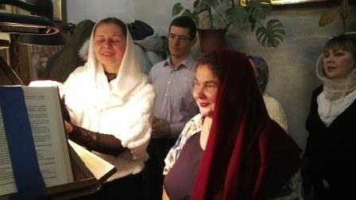
Клирошане - Славословят Рожденного Младенца!
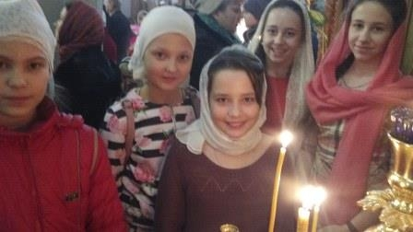
Юные прихожанки
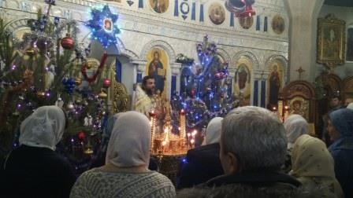
Рождественское поздравление!
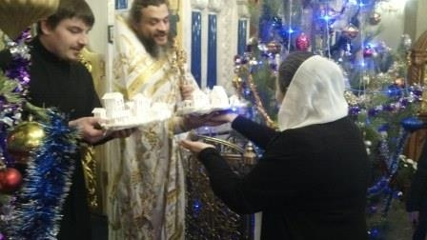
Поздравление с Рождеством от воспитанников воскресной школы!
Весь фотоотчет в разделе "Фотогалерея"
Христос рождается – славите! Христос рождается – благодарите!
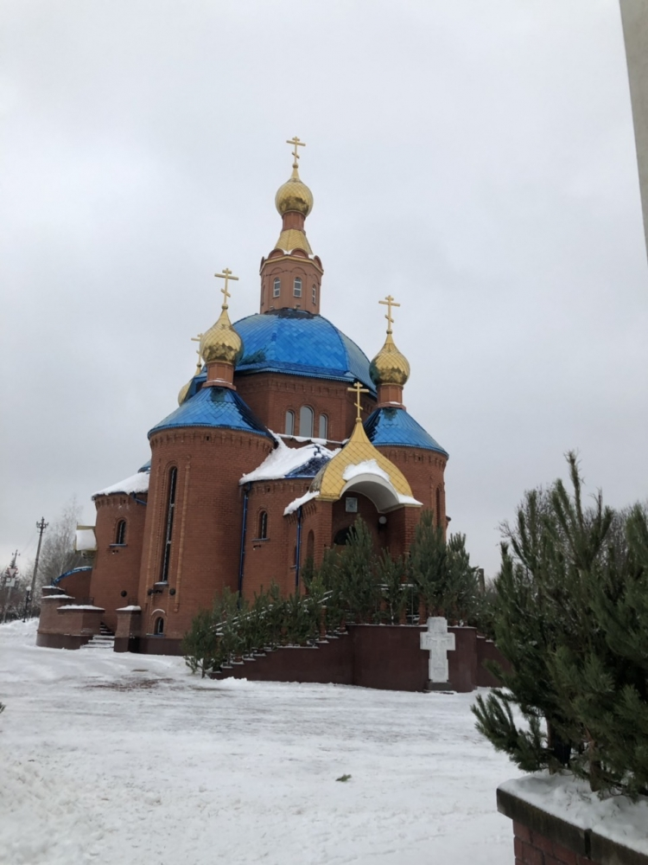

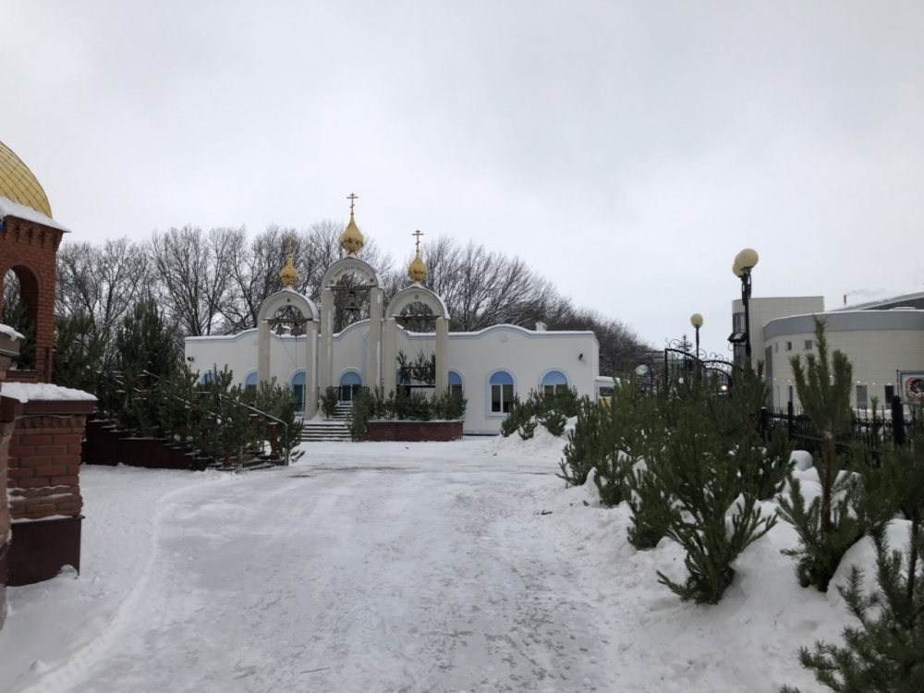
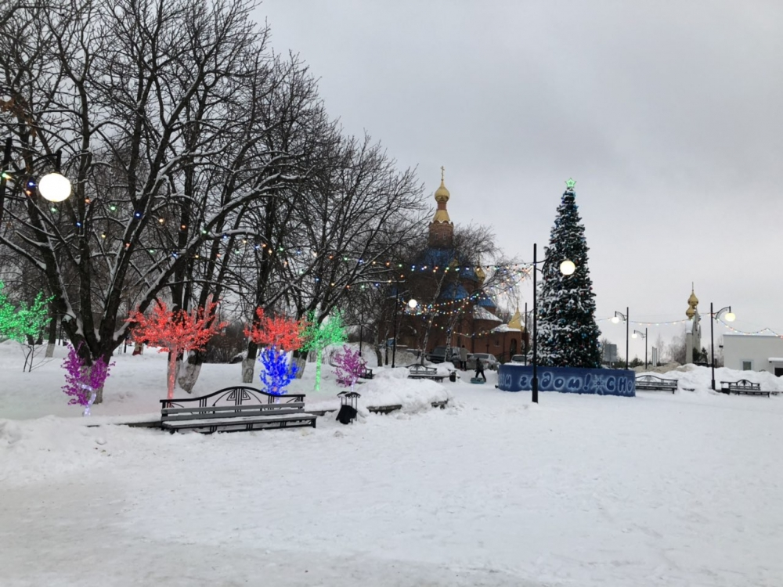
В каждом взрослом живет ребенок. И это здорово. Переживая радостное событие приближающегося Рождества Христова, сердце трепеща замирает в благодарности за ВСЕ. Все снова находит смыслы. Бог стал человеком, чтобы любой из нас мог быть обожен. Младенец царствует нал нашим сердцем, над серым и безрадостным миром с его теориями. Ребенка нельзя бояться, обидеть ибо он беззащитен. Воцаряется любовью и верой над нашей жизнью. И наша надежда ведёт нас к нему, к вечному детству и чистоте. Ребенок - всегда радость и красота. «Ибо нас ради родися Отроча младо, предвечный Бог», - как красиво сказал Роман Сладкопевец. Младенец ничего не говорит, так как никакими словами невозможно выразить величие. Ангелы поют: «Слава в вышних Богу». А Звезда уже зажглась и зовёт. Две тысячи лет назад мир не заметил рождение Спасителя. Идолы, суета не позволили заметить рождение настоящего Богочеловека. Христос рождается, славьте. Мы жаждем царскую свободу, ищем тайну бытия. На зов и призыв, обращённый к нам мы говорим «да», хотя могли бы сказать и «нет». Пещера, ясли, пастухи, звезда далеки не только по времени и расстоянию, но и далеко духовно, далеко в бешенном ритме жизни. На наш вопрос сегодня, что я могу в этом страшном мире жестокой силы, милующий Христос отвечает, - ВСЕ. История повторяется? Это всё та же самая история с тем же самым зовущим светом звезды. Времени хотя и немного, но ещё есть. Какой подарок мы принесём Богомладенцу?
Протоиерей Александр Яровой

